飞环零件数控加工程序及加工工艺编制

摘要：本文主要是为飞环零件的数控编程和加工工艺编写而开发的。在进行加工工艺设计时，首先要对整个零件的组织特性和加工规则进行细致的分析，然后再提出多种加工方案，最终制定出一套最合理的加工方案，并填写加工工艺卡和生产流程卡。本文的主要工作如下：
1.对飞环零件的构造特征及功能进行分析，为飞环零件的加工提供合理、高效的加工方案，加强所学的知识。
2.按照已制订的工艺方案，对各工艺参数进行选择和计算，以保证工艺的质量，同时尽量减少工作时间。
3.依据飞环零件的加工工艺，设计出一套合理、有效的加工方案。
4.采用 AutoCAD软件对飞环零件进行了绘图，采用UG软件对其进行了3D建模和数控加工。

关键词：飞环零件图；工艺规程；数控刀具

绪论
在产品设计、保证产品质量、节约能源等过程中，过程技术是十分关键的。为公司的产品做好准备、排程、加工等工作；为安全生产、技术检测和加强职工的素质教育打下了坚实的基础。为企业提供品种、质量、水平等技术保障，加快了产品的更新换代，增加了企业的经济效益。
在现代产业快速发展的今天，产品性能、精度和效率都得到了极大的改善，产品的组织也越来越趋完善。CNC技术应用于航空、车床、造船等领域；汽车、建筑等民用设备生产，获得了较好的经济效果。利用CNC技术及CNC装备，使机械生产自动化程度和零件尺寸精度的要求得到了改善，使得生产制作效率和产品质量进一步提升，成功的解决了加工自动化的问题。数控机床加工零件时，要合理的选择加工工艺，减少检验的必要，无需复杂夹具、减小存储空间，降低操作难度，以免造成零件的报损，产量降低了。CNC是在CNC机上进行部件的制造，这种工艺简单快捷，但是成本相对较高。因此，当前CNC加工中使用的工件通常都是具有较高的成形、高精度和较短的产品。
CNC是集机械、电气、液压于一体的机械设备；集气动、微电子、资讯科技于一身的机械与电子技术于一身。高精密、高效、高自动、高柔性的机器。CNC技术的发展和所占的比例，是一个国家的经济发展和整个制造业的综合实力的主要指标。CNC车床作为CNC的一个主要种类，在CNC中占据着举足轻重的地位，近十年来，已经引起了全球的广泛关注和快速发展。
CNC是一种新兴的、发展潜力很大的全自动机械。该设备具有很高的机械集成性。它集计算机，自动控制，液压气动一体化；高精度、高精度、高自动化等技术于一身。在CNC的发展与推广下，对精通CNC工艺和CNC程序设计的专业技术人员日益增多。
在现代产业快速发展的今天，产品结构越来越合理，性能、精度和效率不断提高。数控加工技术的应用从原来的航空工业部门逐渐扩展到汽车、造船、机床、建筑等民用机械制造业，取得了巨大的经济效益。

数控加工技术
数控机床按照所述载体所记录的信息进行自动加工，实现对数据的自动处理，在改变工件的情况下，不需要调整机床的结构，也不需要加工其它的零件，如凸轮、仿形等。通过这种方式，一个零件的加工可以很快转变为另一个零件的加工，从而大大缩短了生产准备周期。
数控技术是当今世界上最先进的制造技术之一。数字控制技术是衡量一个国家生产水平的一个重要指标。数控技术可以完成许多以往不能完成的工件的加工，从而提高了加工的精度和精度。数控技术是一门新兴的工艺技术。其工作的核心是编译处理器，也就是将原始的人工操作转化为电脑程序。总体而言，与传统加工方法相比，数控加工技术具有以下优势：
（1）加工效率提高
采用数字控制技术，可以对复杂的表面进行加工。同时，由于采用电脑进行加工，因此，各部件之间具有很好的互换能力和快速的加工效率。
（2）加工精度提高
相对于常规的加工设备，数控系统对传动装置进行了优化，提高精度，减少误差，从而大大提高了加工效率。
（3）对复杂外形零件的加工
数控机床具有多个坐标的联动功能，能够对复杂的曲面零件进行加工，例如曲面复杂的曲面零件，或者是曲面的三维实体零件。
（4）降低劳动强度
因为是采用自动化控制的，所以整个加工都是由数控系统来完成，而不像传统的处理方法那么繁琐，操作人员只要盯着机器的运转就可以了。因此，他们的工作压力非常小。
（5）适应能力强
数控加工系统可以通过调整部分参数达到修改或改变其运作方式，因此加工的范围可以得到很大的扩展。而本文所要研究的内容就是在UG软件平台上，进行回转体带腔体类零件的加工模拟仿真，提高回转体带腔体类零件的加工效率。利用电脑对五轴加工过程进行仿真，以实现对加工程序进行验证，优化加工过程，并对加工效果进行预报。
采用数控技术和数控加工设备，使自动化程度高，精度高，加工质量稳定，加工对象适应性强，生产效率高，计算机通讯网络易于建立成功的解决了加工自动化的问题。利用CNC机进行工件的切削，可以精确规划工件的工时，降低检查工作量，不需要复杂的夹具，节省存储空间，降低由于操作不当而产生的废料和损伤。

UG CAM概述介绍

UG简介
UG是在1969年发展起来的，以C++为平台。UG NX是一款可用于解决偏微分问题的多层网格系统，是一款非常方便的软体，同时也是一款非常方便的应用程序。就算你学会了，也不是那么好运用的。是它的应用程序很难，涉及的领域也很广泛。几十年来，不少的学者都在想方设法的解决它，为的就是让我们这些普通的学员可以更快的掌握它，让他们在工作中更加得心应手。人在发展，技术在发展，只有在软件方面，才能推动整个世界的发展。

UG CAM和UG CAD之间的关系
UG CAM和UG CAD是一体的，因此UG CAD可以利用UG CAD生成的计算机进行软件的设计和实现。CAD中的几何建模，被称为主模型。
UG CAM生成CAM的CAM资料与该模式具有一定的关联性，当该模式被修正时，CAM资料会根据该模式的改变而自行进行修正；省去了复杂的程序流程，让工作的速度得到了极大的提升。
UG
CAM系统不但能直接使用产品的主模式进行编程，同时也可以对其进行建模。首先，UG软件设计能够与UG软件进行平行设计，将软件设计与工程图、有限元分析和优化设计相分离。其次，在软件编程中，利用组装方式对工装进行了全面的考虑，可以有效地克服工具与工装之间的相互影响；同时可以将几个装配在一起的组件一起加工。UG CAM的数据及模组都会保存在产品的文档中，并可以随时更改CAM的数据或者随时进行CAM的更新，从而达到协作的目的。

UG CAM的一般操作步骤
UG CAM中的自动车削编程、自动铣削编程、自动线切削编程等的具体工作方式不同，但是从产品的设计图纸到最后的生产过程，可以用下面的方块图来说明。
CAM自动编程的流程图如下图1.1所示
数控程编研究的内容主要有六部分工作组成：
1)数控加工工艺分析及规划
(1)确定加工目标：
根据建模结果，可以判断出零件的哪个部分应该在数控机床或数控加工中心加工。
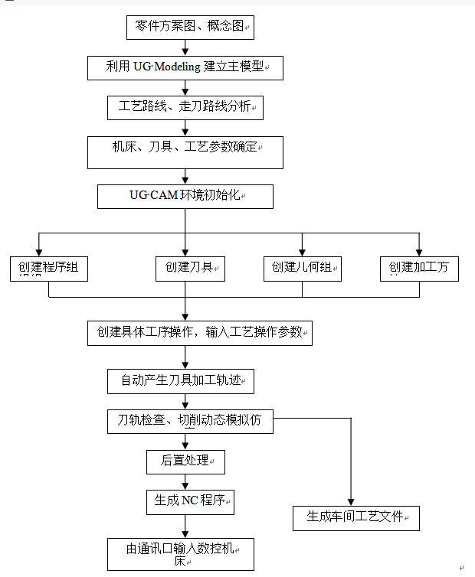
图1.1 UG CAM自动编程的流程图
(2)计划的处理范围：
即根据被处理对象的形状特征、功能特征和精度、光洁度等方面的需求，将其分为若干个处理区。对加工区进行适当的布局，可以使生产率和品质得到显著的提升。
(3)计划处理流程：
从粗加工到半精加工、精加工、清根化加工、清根化加工（包括加工余量的分配、现场加工余量）。目的是提高加工效率、控制加工表面质量，防止加工变形。
2)对零件的加工模型进行改进：
CAD制模工作者更注重产品的整体设计，从而会忽略了零件模型在CAM加工工艺中的作用，因此需要在确定加工目标和划分的基础上进一步完善。内容如下：
(1)定义所需的加工坐标系：
机床座标架建立在机械作业的基础上，并将其放置在适宜机械操作者测量的位置上（即，方便校正）。在此基础上，应注意保持模型坐标系和加工坐标位点的一致性。
(2)清除那些不会影响加工的体素。
(3)对局部表面进行修复：
例如，需要重新构造三维表面（重新构造U和V参数线）。这样可以产生有利于曲线表面的刀具轨迹。
(4)几何分析模块：
它的主要作用是对零件的图象进行解析，并获得一些特征参数，并将其传输给需要的加工子程序，从而实现加工过程的自动化。
(5)增加虚面、约束面、检查面、导引面等，改善切削品质，避免切削工具的过度切割。
(6)构造刀路边界、裁剪边界、检查边界、构造毛坯模型，防止刀具与夹具干涉、计算加工的工时。
3)优化加工参数：
在UG软件中，可以将加工参数的设定作为NC编程的重要内容，他对数控程序生成后的质量有直接的影响，其目的是根据所输入的零件的工艺流程来设计工艺文件，确定每个工序的切削用量、刀具补偿、加工坐标（起始点）等。它所需要的原始数据都是按照加工文件中的实际情况来设定的。它的要点是：
(1)建立一个程序群，建立一个工具群，建立一个几何群（指定的零件，毛坯，夹具，压力片等检验主体），建立工艺小组（确定零件容限、零件内外公差等）
(2)选择程序编程（也就是处理UG软件的方法）。
(3)设置切削方式和参数，即切削通道类型及相关的参数（如进刀方式、切削用量、刀路间距、切割深度、安全高度等）。
(4)设置机械参数包括主轴转速、切削进给量、冷却液的控制等。
4)产生刀具位置的轨道：
它的主要功能是对刀具轨迹进行计划，生成出刀具的历史文件和刀具的存档。按照工艺过程，对对应的工艺编程进行呼叫，生成一个特定的工艺命令，并把它当作APT文件，然后生成“刀位档”（二值或ASCII）。加工子程序是各种加工方法的处理程序，它是对各种加工方法的具体描述，所提供的加工方法越多，软件应用的范围越广。
5)刀具的轨迹确认
为了确保已编好的数控程序的安全，需要检验其所生成的刀位轨迹，以检验刀具的行经路线是否有过切或加工不当，并检查有无与工件和夹具的干扰。对检查中发现的问题，应该进行参数调整，再进行重新计算、效验，直到准确无误（可通过可视化仿真软件VERICUT来实现）。
6)生成数控代码指令（后置处理）：
UG软件生成的只是数控刀位源文件，还需要将刀位源文件转换成数控机床代码指令。

零件图分析

零件图
由零件图2.1可知，这是一种由圆柱面、孔和键槽构成的圆盘零件。本节零CAD针对所加工的零部件进行绘制分析，并且详细标注了飞环加工过程所需要的参数，比如飞环内螺纹孔的深度与直径的大小，螺栓孔的角度，每个特征的定位尺寸等参数都进行详细的标注。同时，为了方便制造人员更加准确便捷的将飞环加工完成，在飞环二维图将表面粗糙度，形位公差，技术要求，定位尺寸等具体参数进行细致的标注。可以提高飞环的加工精度，飞环的加工精度关系到飞环的使用性能，飞环的加工精度越高，其工作性能就越稳定。
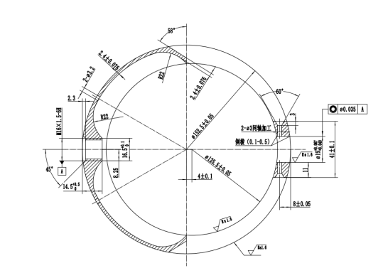
图2.1零件图

零件的工艺分析
零件是工业生产中最基础的一个单元，每一个设备的组成都是由零件来完成的。所以零件在工业中的重要性不言而喻。零件加工的工艺多种多样，选好加工工艺对于节约加工时间，降低加工成本有很大的帮助。想要选好零件加工工艺，就需要做好零件加工的工艺分析。那么，怎么做零件加工工艺分析呢？对钩网就来具体介绍一下。
1、零件加工图的分析
在进行零件加工之前，针对零件图的时候一定要认真分析零件的图样，明确以下几点：零件的几何形状、尺寸、技术要求、加工范围以及加工质量的要求。这样做是为了确保之后的加工可以达到图样规定的技术要求。
1)、为了让零件的图样符合加工工艺的要求，需要让图样的尺寸标注与数控加工的编程原点具有一致性。采用绝对值进行数控编程，工件上的点、线、面要以表层原点为基准，这样标注便于工作与编程，也便于进行设计、定位以及测量基准。
2)、零件的形状组成的几何要素要条件准确、完整。因为在进行编程的时候需要根据零件的形状来进行要素参数的计算，所以特别应该注意审查要认真，及时解决出现的问题，避免造成大的失误。
2、确定毛坯的尺寸
对于毛坯尺寸确定的这个问题，我们用轴套类零件来进行分析，轴套类零件的毛坯形式，主要分为棒料、锻件以及铸件三种。
1)、光轴和直径相差不太大的阶梯轴：一般采用的都是棒料为主重要的（主轴）或者外圆直径相差较大的轴选用锻件毛坯。这样做的好处是有效减少了切削加工的劳动量，节省了材料，还改善了力学性能。
2)、结构复杂的大型轴类零件：一般会采用铸件毛坯，该零件为外圆直径相差较大的主轴，所以应该选择铸件毛坯。
3、加工余量的确定
零件的加工质量与生产效率及经济与加工余量都有很大的影响。制订工艺规程的重要任务中，规定加工余量的树脂也是很重要的一方面。特别是数控车床，刀具的尺寸是需要按照各工步加工余量来进行调整的，所以加工余量的选择对于加工来说是十分重要的。如果余量的确定小了，那么就会让上道工序和数车工序的安装找正误差，不能保证去金属表面的缺陷而产生废品，有时还会让刀具处于恶劣的工作条件。
4、确定零件的定位基准
机械加工中，为了让弓箭的位置精度以及获得尺寸精度，工件相对于机床和刀具需要有一个正确的位置，这就是我们所说的定位。在进行零件加工的时候，首先应该使用的是粗基准，但是在进行零件加工精度保证的时候，也需要对精基准进行考虑，当确定好精基准后在合理选择粗基准。
飞环的零件图规定了一些技术要求，如图2.1所示。为了提高飞环的整体结构的稳定性，本节针对飞环的加工过程进行加工工艺过程分析。
在飞环进行加工制造之前，为了提高飞环的强度与硬度，采用热处理的方法，针对飞环表面进行淬火等热处理方案。热处理可改变飞环零件内部分子结构，提高分子结构的稳定性，便于后续零件的加工。
飞环的直径200的外圆周具有Ra3.2um的表面粗糙；在直径200的外侧圆周上，其右末端的粗糙程度是Ra12.5um；上述规格的尺寸要求都不高，而图中所示的直径38 mm的内孔的尺寸精度和表面粗糙度都有一定的要求，在车削时，必须特别注意，而且孔中的键槽的精度也要高。因为直径200的外圆表面必须与基准面A有同轴度要求，所以这两个部分必须同一个加工工序进行。因为此零件的技术需求，所以可以在数控车削中得到保证，适用于数控车削，对键槽也可以保证，在插刀时，应设计好工装夹具。

UG建模分析
为了更加具体的显示本文所提到的飞环，为了显示其具体结构以及可视化效果，利用UG软件对其进行设计。具体流程如下所示：
绘制飞环盘草图
如下图2.2所示
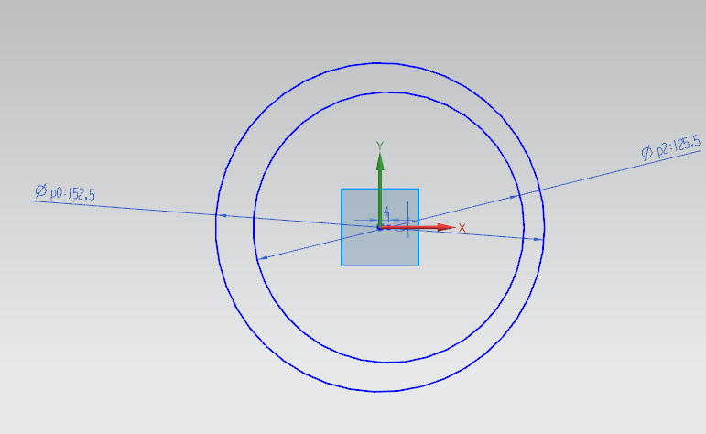
图2.2飞环盘草图
2、将草图拉伸成飞环主体
如下图2.3所示
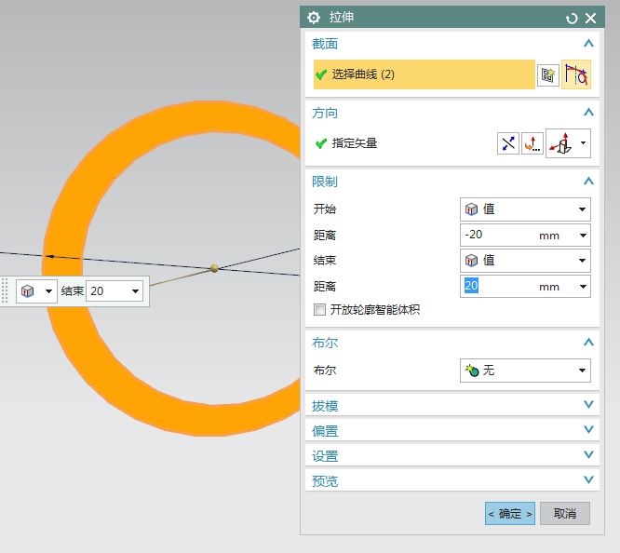
图2.3草图拉伸
3、在飞环圆柱面打孔，并倒斜角
如下图2.4图2.5所示
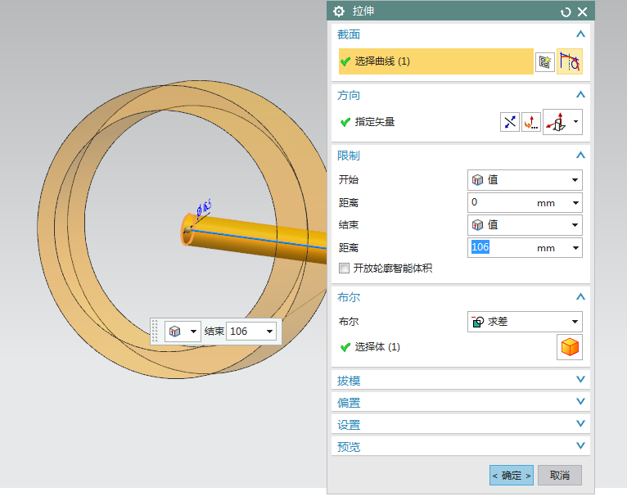
图2.4打孔
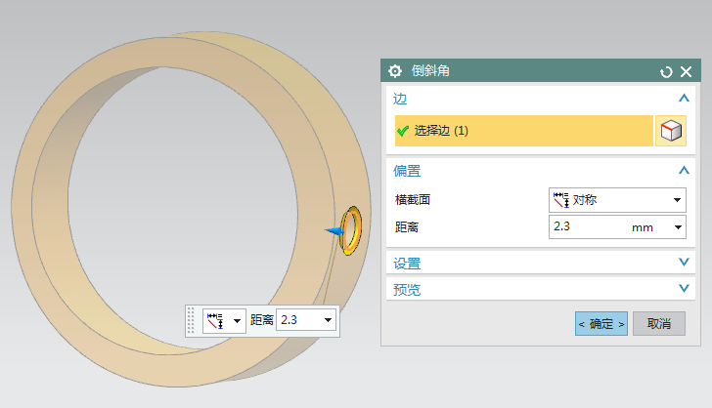
图2.5倒斜角
4、绘制槽孔草图
如下图2.6所示
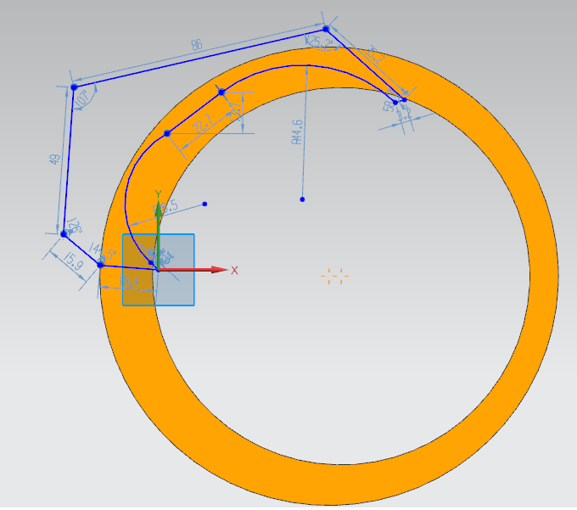
图2.6槽孔草图
5、槽孔草图拉伸切除
如下图2.7所示
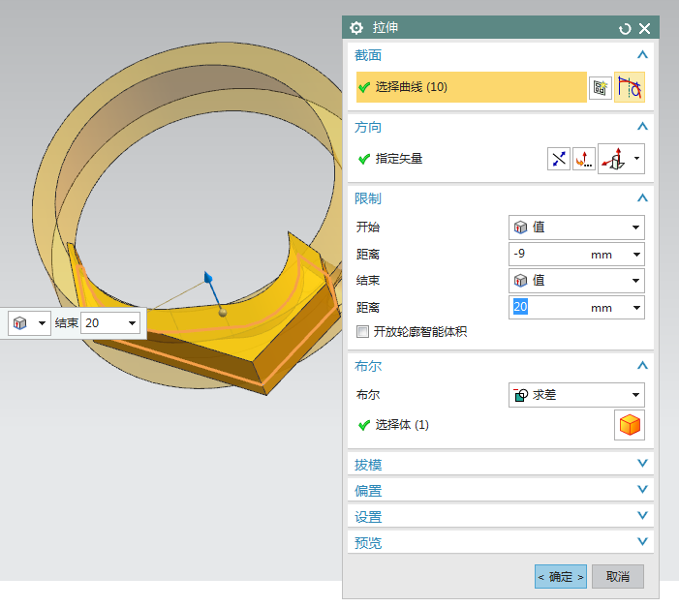
图2.7槽孔草图拉伸效果图
6、利用镜像获取另一个槽孔
如下图2.8图2.9所示
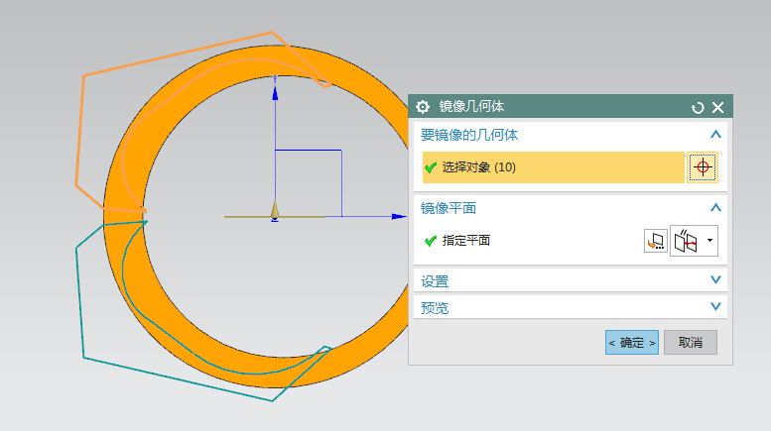
图2.8镜像槽孔
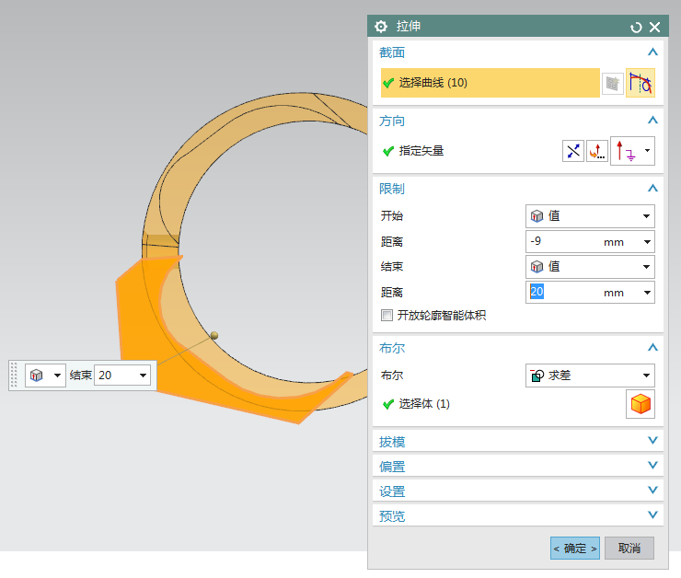
图2.9镜像槽孔拉伸
7、打小孔如图2.10所示
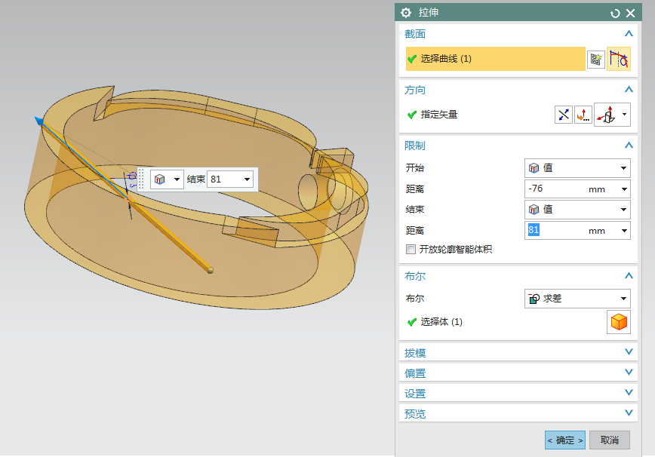
图2.10打小孔
8、倒斜角，斜角的距离为3cm。
如下图2.11所示
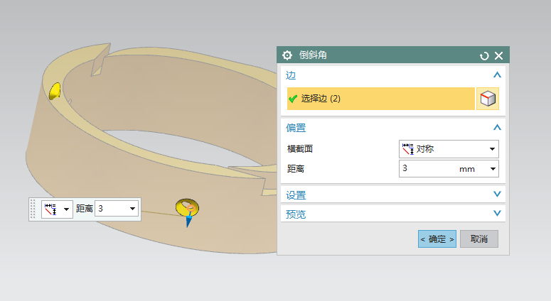
图2.11倒斜角
9、拉伸孔，孔的直径为16.5cm，拉伸长度选择为106cm
如下图2.12所示
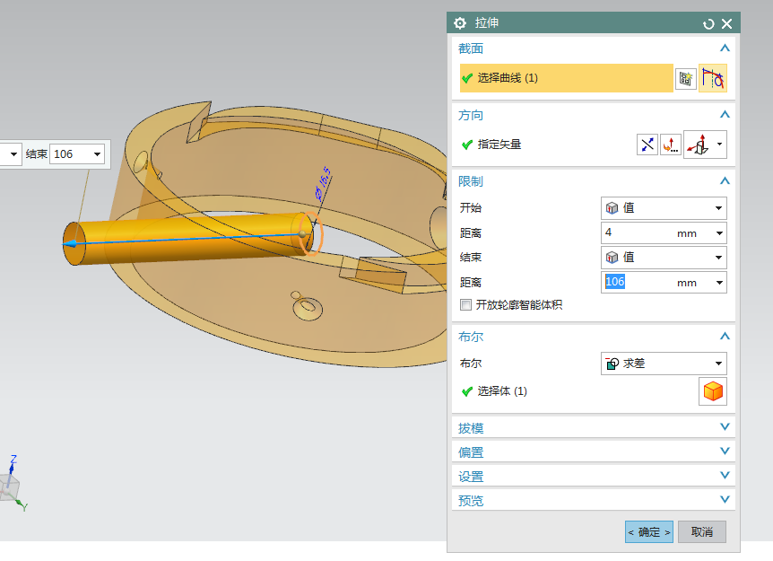
图2.12拉伸孔
飞环的所有加工的结构如上所示，通过UG对需要加工的特征进行显示。

工艺规程设计

毛坯的制造形式
采用HT200材料，综合性能、材料成本、工艺成本等方面的综合影响，选择了铸件。由于每年的产能在1000多台以上，是中大批量的产品，而且产品的外型都比较小巧，所以可以采用浇铸成型；从而可以提高生产效率和确保精确性。确定产品的成品制件图纸。如图3.1所示。
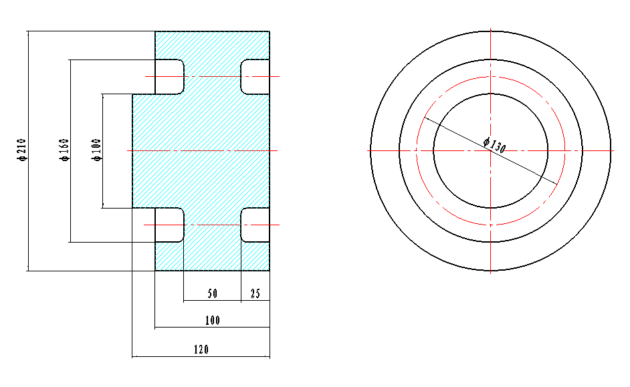
图3.1毛坯图

基准面的选择
在工艺规范中，基面的选择是非常重要的，合理地选用基材可以保证产品的质量和工作的效率。如果使用不当，将会造成许多问题，造成零件的损坏，严重地会对产品的生产造成不利的后果。
以上内容仅为本文档的试下载部分，为可阅读页数的一半内容。如要下载或阅读全文，请访问：https://d.book118.com/577054065152006036

